,,RŪTELĖS’’ GRUPĖS UGDYMO PLANAS
2020-06-01/2020-06-05
TEMA: ,,VASARĖLĖ MANO KIEME”
UŽDAVINIAI:
1.Samprotaus, lavins mąstymo ir kalbėjimo įgūdžius;
2.Susipažins su pirma vasaros švente – Tėčio diena;
3.Atlikdamas menines veiklas lavins kūrybiškumo, meninės raiškos įgūdžius;

VEIKLA:

- Trumpa teminė video ar kita mokomoji medžiaga.

VASARĖLĖ
Vasarėlė jau atėjo
Iš šiltų šiltų pietų -
Vėl mes šokame pievelėj,
Vėl mes sukamės ratu.
Vėl dainuojam su paukšteliais
Girioj, pievoj ir laukuose,
Vėl mums žydi ramunėlės
Prie kepurių ir plaukuos.
Pinam didelį vainiką,
Pinam šypsančiais veidais,
Puošiam seną lauko kryžių
Pievų žydinčiais žiedais.
Vytė Nemunėlis

  - Vasarą visi mes mėgstame leisti laiką lauke. Tačiau lauke turi būti atsargus! Pamąstyk, ką vaikai daro blogai?

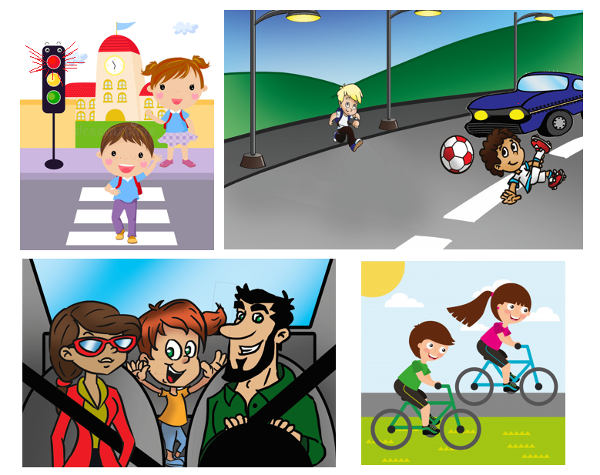
Pažiūrėk edukacinį filmuką apie pėsčiųjų perėją
https://www.youtube.com/watch?v=-TB9sRIVPaM

  - Pas mus atkeliauja vasara. Papasakok tėveliams, ką norėtum per ją nuveikti.
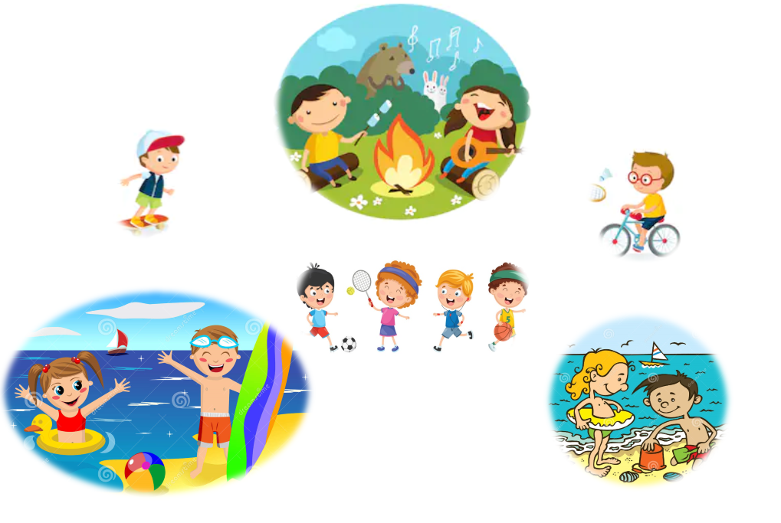
DAINELĖ
Apie vasarą
https://www.youtube.com/watch?v=YHfHyaNI82I

  - Didžiąją dalį laiko vasarą praleidžiame prie vandens. O ar žinai, ką jame gali sutikti? Pavartyk knygelę ir sužinosi.
https://www.storyjumper.com/book/read/83712885/5ec1409cbc6cb

  - Vasaros metu suaugusieji ir vaikučiai daugiau sportuoja, kad būtų gražūs ir sveiki. Pabandykite kartu su tėveliais padaryti mankštą:

https://www.youtube.com/watch?v=UP-ctUE4DHo

  - Vasaros metu vaikai ne tik nepamiršta savo senu draugų, bet ir susipažįsta su naujais...

https://www.youtube.com/watch?v=Y_F0cqETbgw

- Užduotėlių rinkiniai.

  - Žiūrėdamas į paveikslėlį papasakok apie vaikų elgesį.

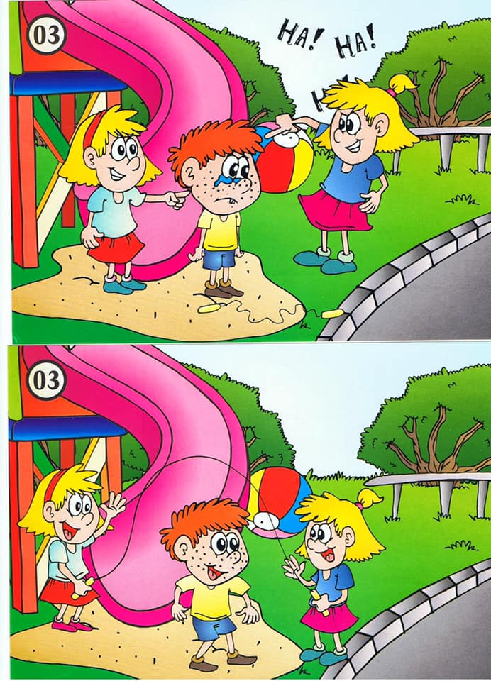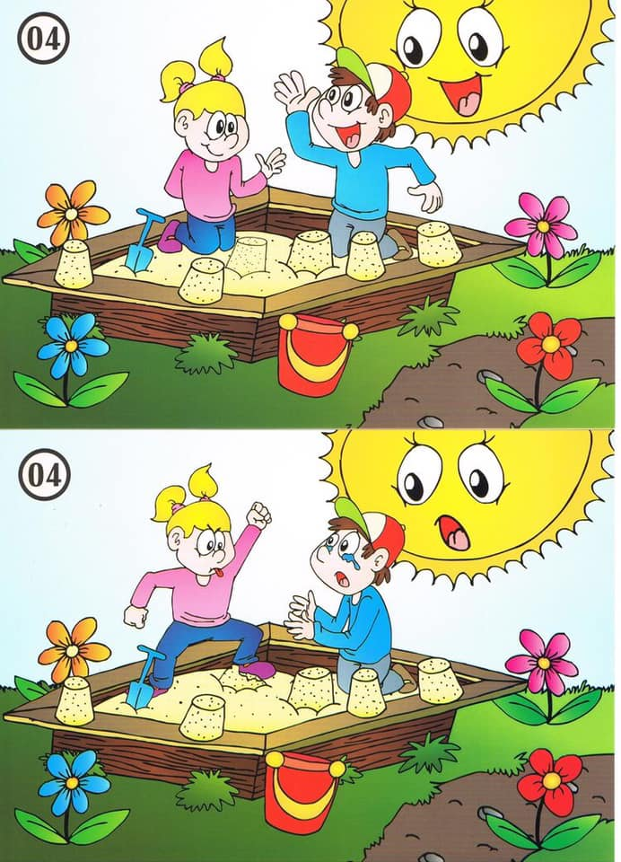

  - Pažiūrėk į paveikslą. Ar randi rudenį? Žiemą? Pavasarį? Vasarą? Kas pavaizduota vasarą? Taip – vasarą ne tik galima sutikti daug žvėrelių, paukščių, vabzdžių, viskas gražiai žydi, bet ir auga įvairios uogos – braškės, vyšnios, mėlynės...
Surask paveikslėlyje vyšnias.
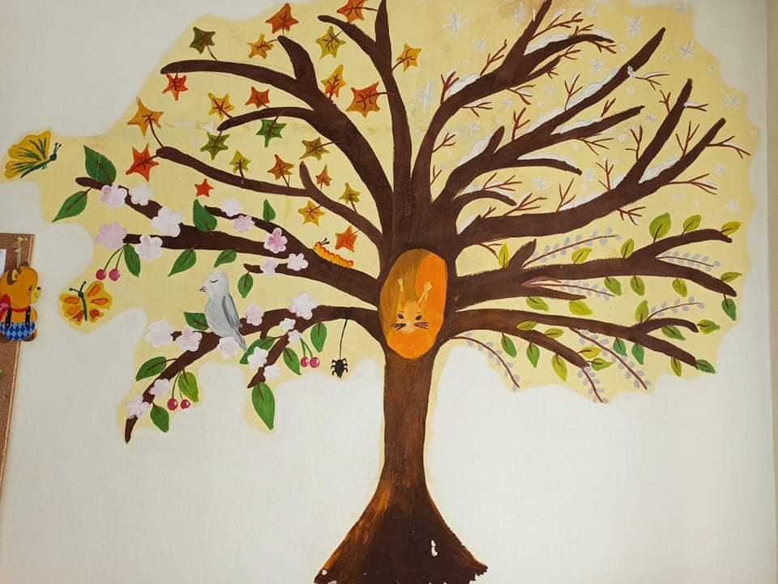

  - Surūšiuok paveikslėlius į tinkamas vietas.
https://learningapps.org/view11389992
https://learningapps.org/view11332116
  - Kas kam tinka?

https://wordwall.net/resource/1091917/kas-kam-tinka

  - Kas ką mėgsta?

https://wordwall.net/resource/1147993/kas-k%C4%85-m%C4%97gsta

  - Pirštukai - žuvytės
Išmok naują pirštukų žaidimą
https://www.youtube.com/watch?v=Zw9e3Tp_bDI
Žodžiai
Dešimt spalvotų žuvyčių
Plaukė vingiuota upe
Pirma žuvytė oranžinė,
Antra žuvytė žalia.
Trečia – su raudona uodega,
Ketvirta - visiškai balta.
Penkta žuvytė su karūną,
Šeštos – akiniai dideli,
Septinta - spygliuota,
Aštunta žuvytė slidi.
Devinta žuvytė kaip saulytė
Dešimta – su taškelių eile.
Taip plaukia dešimt žuvyčių
Vingiuota, vingiuota upe.

3. Meninė veikla, kūrybiškumas, smulkiosios motorikos lavinimas.
3.1. ,, Mano rankytės ir pėdutės”.

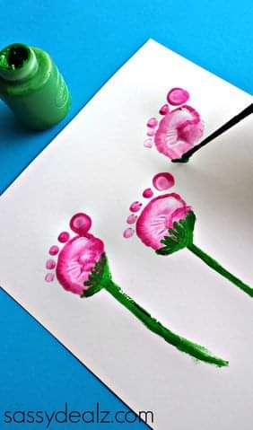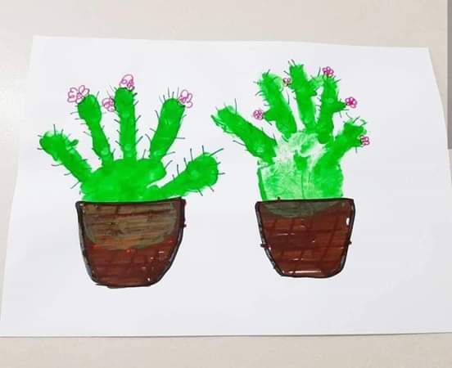
Darbo eiga:

Pamerk savo pėdutę/rankytę į guašą ir štampuok ant lapo taip, kaip parodyta paveikslėlyje. Nupiešk kotelį/vazoną.

3.2. ,, Gulbė”.
Dažniausiai vasaros metu, kai mes keliaujame į parką prie vandens telkinio, galime pamatyti gražų paukštį – gulbę. Prisiminkit, kaip ji atrodo... Nupieškit, padarykit aplikaciją arba kitą darbelį. Kelios idėjos:

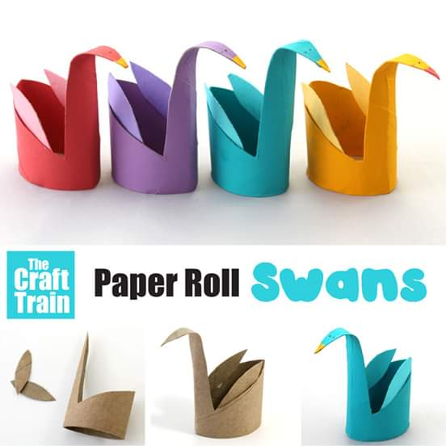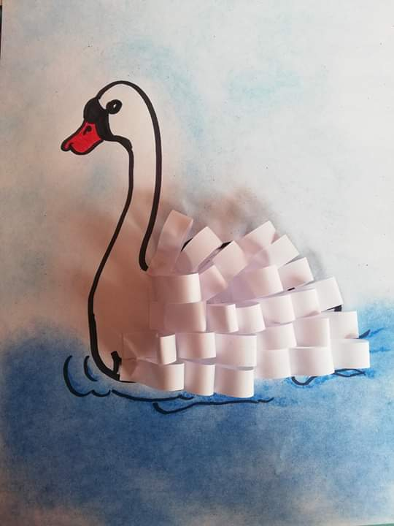

3.3. ,, Aguonos”.

Vasarą taip daug gėlių, kad nei vienas vaikas negali praeiti pro šalį nenuskindamas savo mylimai mamytei arba savo tėveliui gražios puokštės. Laukuose, tarp visų gėlių, galime pamatyti daug žydinčių aguonų.
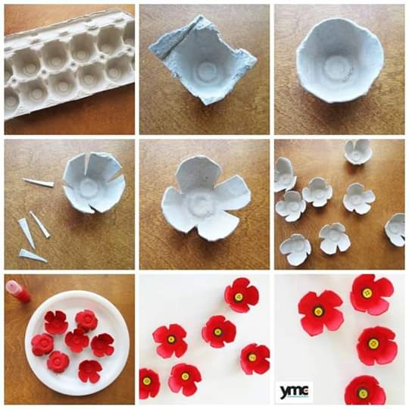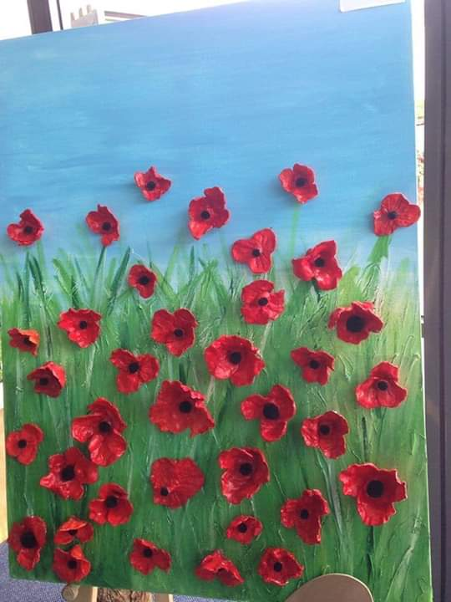

3.4. ,,Braškė”.

Sukurk gražiausią ir skaniausią uogą – BRAŠKĘ. Akvarele nuspalvink ją raudonai. Su ausų krapštuku, geltona spalva pritapšnok daug braškės sėklyčių. Nepamiršk žaliai nuspalvinti braškės kotelio!
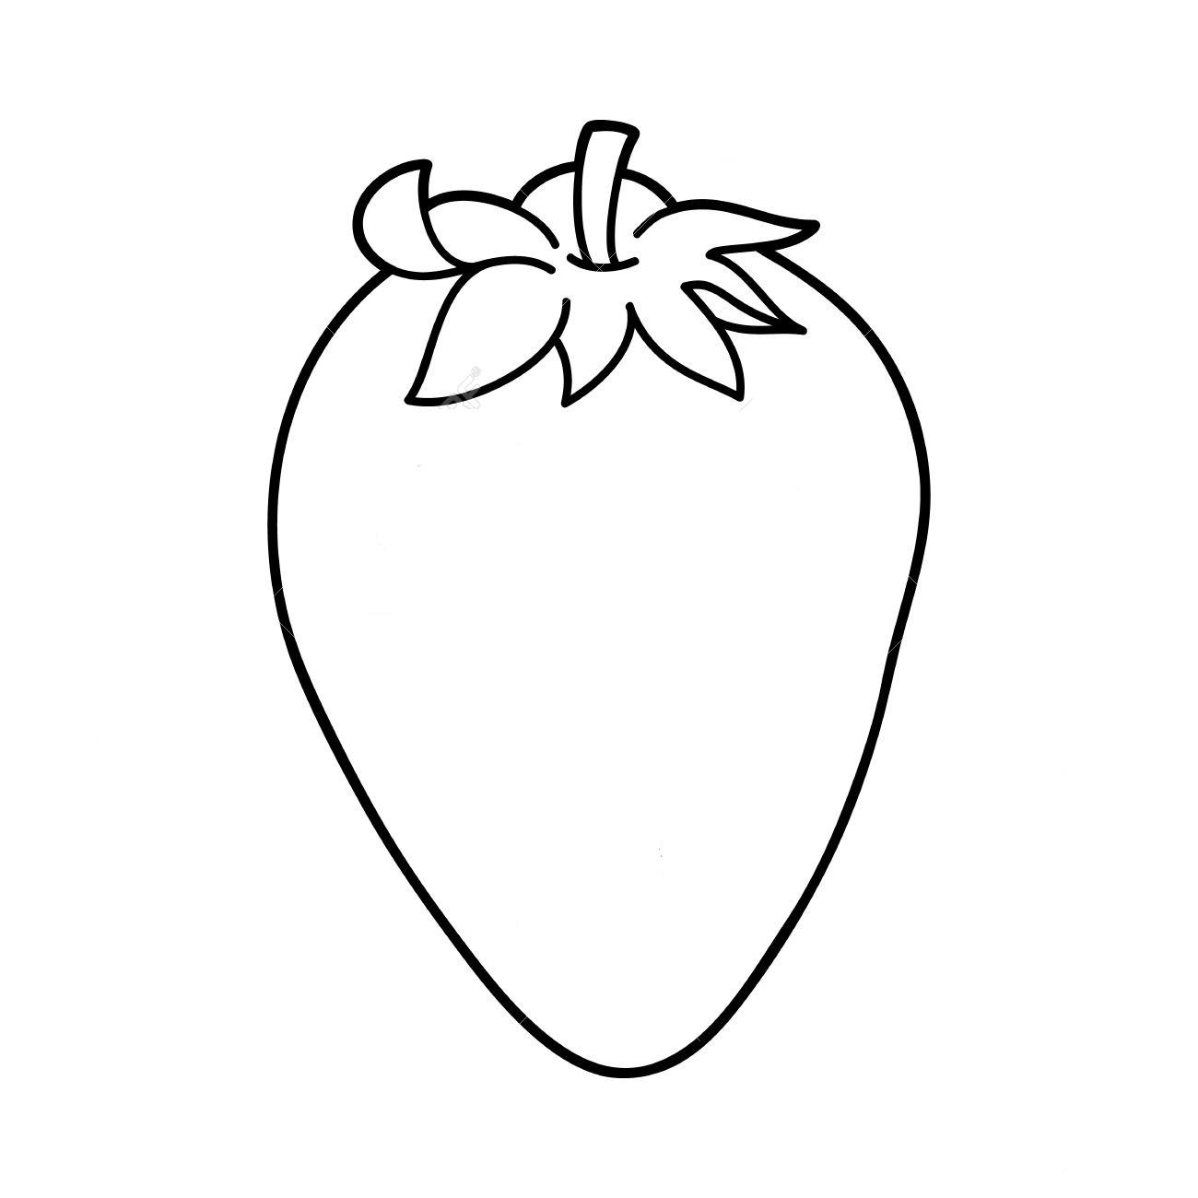

3.5. ,,Mes prie jūros”.
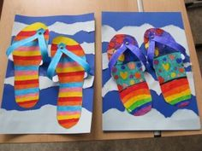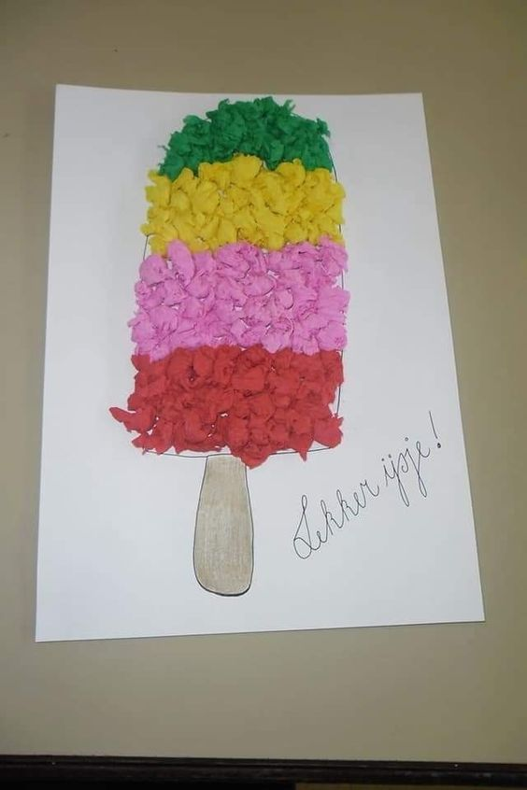
3.6. Sukurk saulę iš įvairių tavo turimų daiktų. Tai gali būti pieštukai, lego, rūbai, akmenėliai, pienės –tavo pasirinkimas.
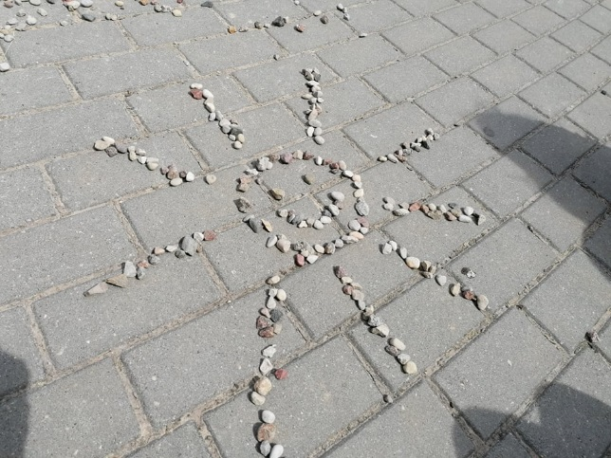

- Pati pirmoji vasaros šventė – Tėčių diena. Ji švenčiama pirmąjį vasaros sekmadienį.
Aptark paveikslėlius, ką galima nuveikti su tėčiu. Išmok ir padeklamuok jam eilėraštį.

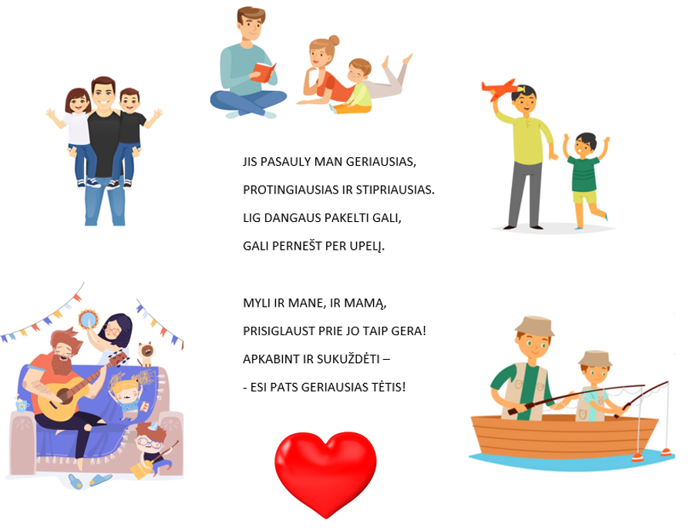

Sukurk tėčiui dovanėlę. Primink jam, kaip jį myli.
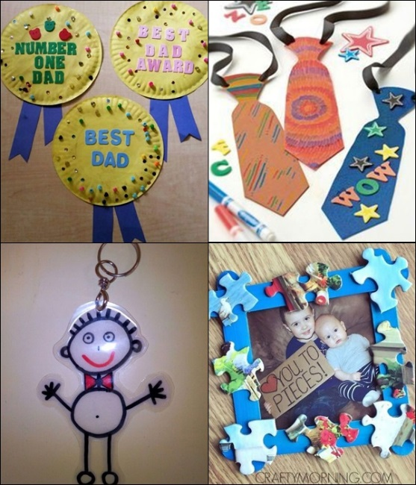
Daina apie tėtį
https://www.youtube.com/watch?v=uDA8jTmJ_Ew
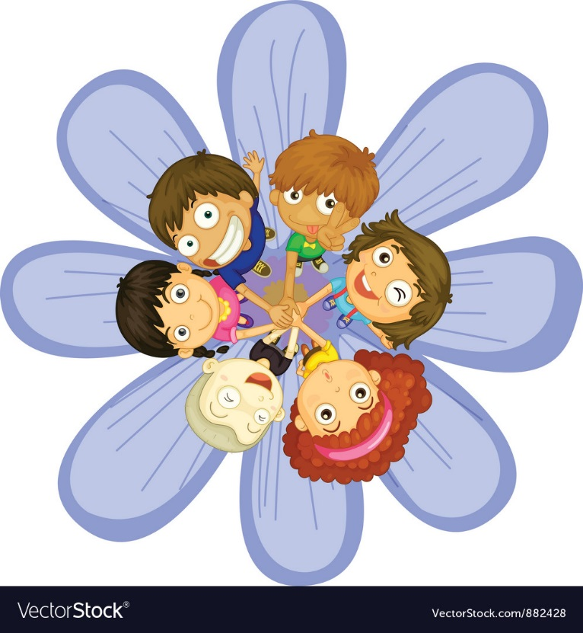

KARŠTOS IR SMAGIOS VASAROS!

Parengė: Edita Dzedziukevičienė
Marina Pekorienė

- Papildomos užduotėlės smulkiosios motorikos lavinimui, pastabumui, skaičiavimui, akies-rankos ryšiui stiprinti.

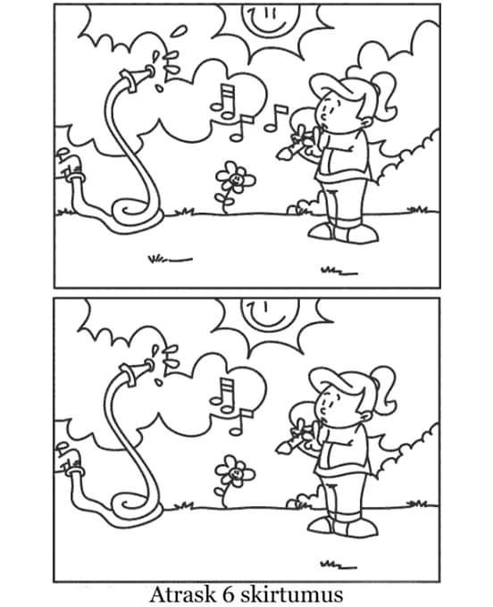
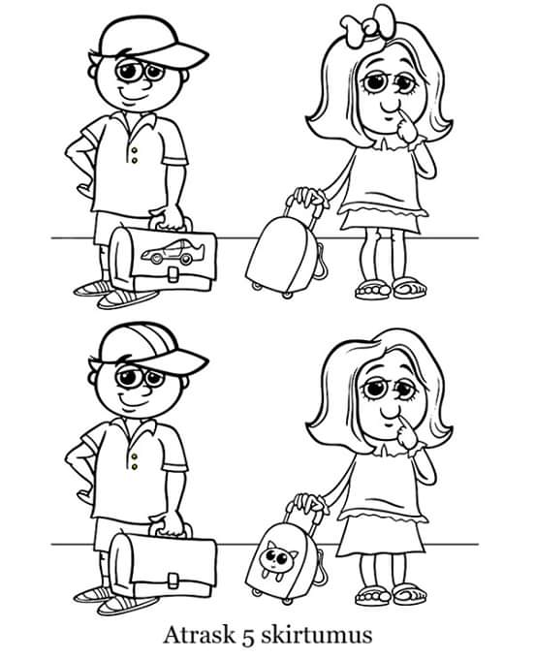

Nuspalvink.
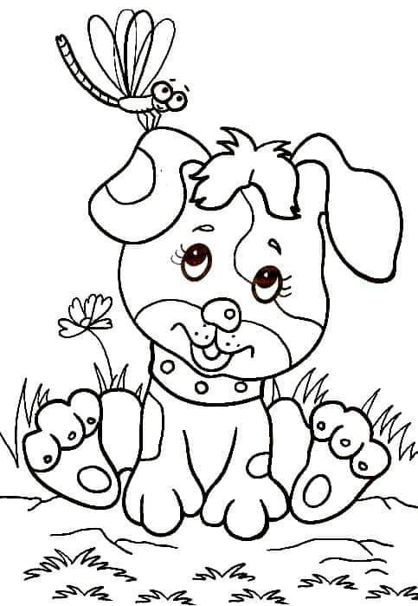
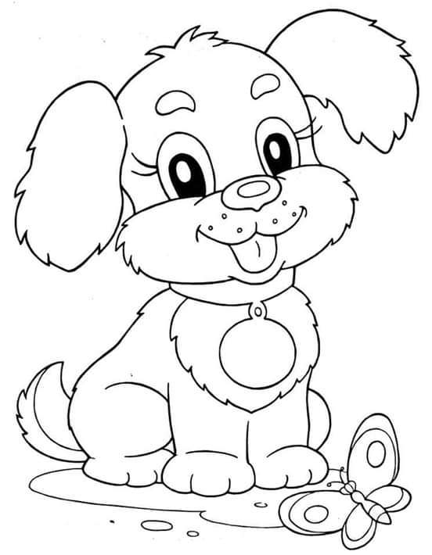
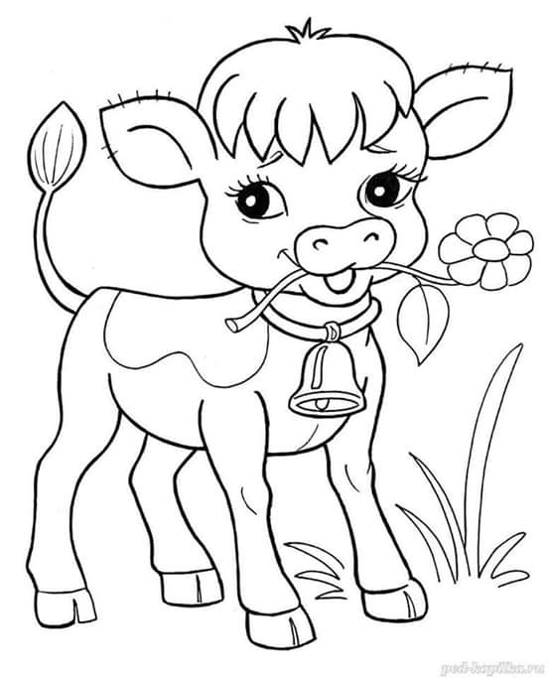

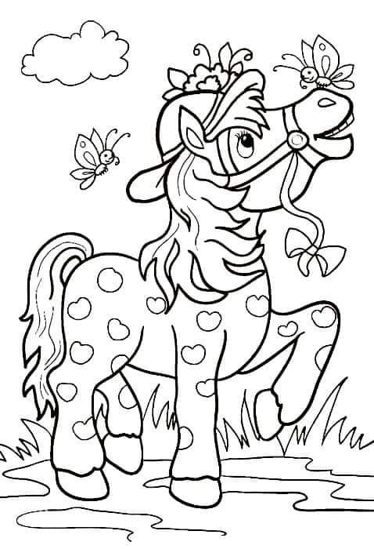
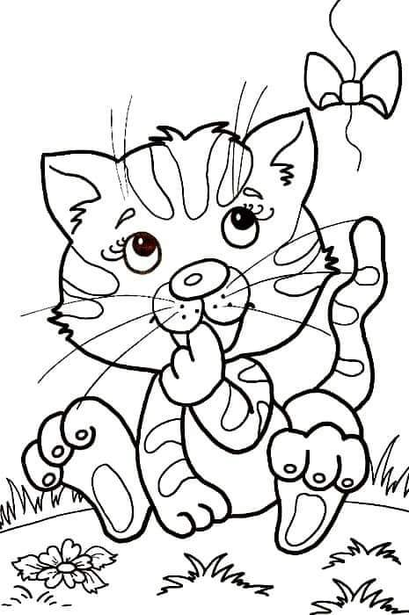
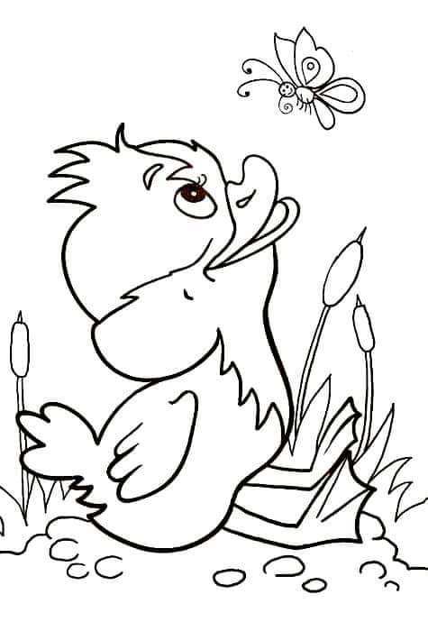
Sujunk taškus ir nuspalvink.
